Цифровые образовательные ресурсы как средство
повышения познавательной активности.
Новая организация общества, новое отношение к жизни предъявляют и новые требования к школе. Сегодня основная цель обучения - это не только накопление учеником определённой суммы знаний, умений, навыков, но и подготовка школьника как самостоятельного субъекта образовательной деятельности. Ведь как говорил Бернард Шоу: “Единственный путь, ведущий к знанию – деятельность». А важнейший мотив деятельности школьников, залог успеха – это познавательная активность.
Цель: повышение познавательной активности посредством использования цифровых образовательных ресурсов.
Чтобы приблизиться к поставленной цели надо решить следующие задачи:
- Изучение передовой методики по вопросу исследования.
- Применение цифровых образовательных ресурсов на всех этапах урока.
- Проведение диагностических исследований по выявлению уровня познавательной активности у учащихся 8 Б класса.
Формированию познавательной активности способствует умственная самостоятельность учащихся, предполагающая владение навыками и умениями получения новых знаний, их применения в стандартных и новых ситуациях. В педагогической практике использует различные пути активизации познавательной активности. И все - таки, в XXI веке, когда на наших глазах происходит информационная революция, широкое применение получают информационные цифровые ресурсы в образовании. Они открывают доступ к нетрадиционным источникам информации, повышают эффективность самостоятельной работы, дают возможность для творчества, позволяют реализовывать принципиально новые формы и методы обучении и становятся основными инструментами в профессиональной практической деятельности учителя. На мой взгляд, актуальность применения информационных цифровых образовательных ресурсов состоит в том, что происходит внедрение новых эффективных методов обучения и таких же методических приёмов, активизируют мысль школьников и стимулируют их к самостоятельному приобретению знаний.
Цифровые образовательные ресурсы (ЦОР) - это представленные в цифровой форме фотографии, видеофрагменты, статические и динамические модели, объекты виртуальной реальности и интерактивного моделирования, картографические материалы, звукозаписи, символьные объекты и деловая графика, текстовые документы и иные учебные материалы, необходимые для организации учебного процесса. Используемые в учебном процессе ЦОР должны отвечать стандартным дидактическим принципам, которые соответствуют закономерностям обучения и дидактическим принципам обучения:
- Принцип научности - означает необходимость обеспечения достаточной глубины, корректности и научной достоверности изложения содержания учебного материала, предоставляемого ЦОР с учетом последних научных достижений.
- Принцип доступности - означает необходимость определения степени теоретической сложности и глубины изучения учебного материала сообразно возрастным и индивидуальным особенностям учащихся.
- Принцип проблемности обучения обусловлено самой сущностью и характером учебно-познавательной деятельности. Когда обучающийся сталкивается с учебной проблемной ситуацией, требующей разрешения, его мыслительная активность возрастает.
- Принцип наглядности - необходимость учета чувственного восприятия изучаемых объектов, их макетов или моделей и их личное наблюдение учащимися.
- Принцип сознательного обучения, самостоятельности и активизации деятельности предполагает обеспечение средствами ЦОР самостоятельных действий обучающихся по извлечению учебной информации при четком понимании конечных целей и задач учебной деятельности.
- Принцип систематического и последовательно обучения - обеспечение последовательного усвоения учащимися определенной системы знаний в изучаемой предметной области.
- Принцип единства образовательных, развивающих и воспитательных функций обучения.
- Принцип здоровьесбережения.
При использовании ЦОР в учебном процессе необходимо учитывать следующее:
- Предъявлять учебный материал в систематизированном и структурированном виде.
- Учитывать как ретроспективы, так и перспективы формируемых знаний, умений и навыков при организации каждой порции учебной информации.
- Учитывать межпредметные связи изучаемого материала, соответствующие особенностям вида деятельности.
- Тщательно продумывать последовательность подачи учебного материала и обучающих воздействий, аргументировать каждый шаг по отношению к учащемуся.
- Строить процесс получения знаний в последовательности, определяемой логикой обучения.
- Обеспечивать связь информации, предъявляемой ЦОР, с практикой путем увязывания содержания и методики обучения с личным опытом обучающегося, подбором примеров, создания содержательных игровых моментов, предъявления заданий практического характера, экспериментов, моделей реальных процессов и явлений.
Существует множество классификаций видов ЦОР, рассмотрим две основные:

I. Классификация по образовательно-методическим функциям:
- Электронный учебник – это продукт образовательного характера, отличие которого от традиционного учебника в том, что просмотреть его можно только с помощью компьютера.
- Под электронным (компьютерным) учебным пособием понимается учебное пособие, поддерживающее компьютерную технологию обучения.
- Электронные издания контроля ЗУН-ов: сюда могут входить различные тестирующие системы, методические рекомендации по тестированию, инструментальные средства:
- программа Quizizz
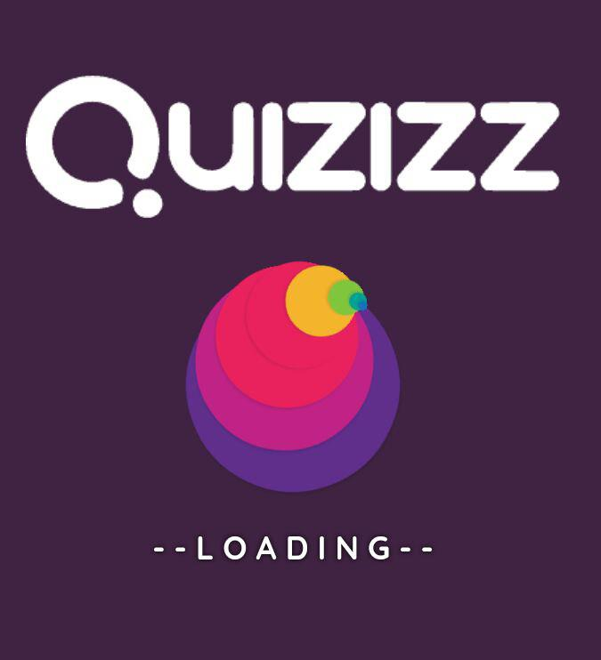
представляет собой добротный интернет-инструмент оценивания учащихся. Принцип программы в том, что учитель может создавать свои тесты, редактировать их, а так же имеет возможность лучше управлять классом, следить за индивидуальной работой каждого ученика. Ученик, пользуясь компьютером, ноутбуком или смартфоном вносит ПИН-код и свое имя, то есть тесты могут быть воспроизведены на любом устройстве с доступом к Интернету. Все ученики получают одинаковые задания, но каждый из учащихся на своём устройстве получит случайную последовательность вопросов и будет работать с тестом в свойственном для себя темпе.
- Quizlet — это сервис для создания учебных карточек, который позволяет: создавать собственные карточки, добавляя к ним картинки и аудио-файлы, искать карточки, созданные другими преподавателями, встраивать карточки на сайт и делиться ими в соцсетях, распечатывать карточки, настраивать видимость карточек (только для Вас, для всех, по паролю, определенному классу). Особенно хорош этот сервис для самостоятельной работы учащихся вне урока. Текстовый материал можно представить в виде таблицы.
ВИДЫ ЦОР ПО ОБРАЗОВАТЕЛЬНО-МЕТОДИЧЕСКИМ ФУНКЦИЯМ.
Таблица №1.
ЦИФРОВЫЕ ОБРАЗОВАТЕЛЬНЫЕ РЕСУРСЫ

ЭИ контроля ЗУНов
Электронные учебные пособия
Электронные УМК
Электронные учебники
предметные миры
репетиторы
прототипы традиционных учебников
тесты
тренажёры
Предметно-методические комплексы
Quizizz
Предметные учебно-методические среды
обучающие
оригинальные электронные учебники
оо
Инструментальные средства
игровые
интерактивные
предметные обучающие системы
Quizlet
справочники
Инновационные УМК
коллекции
предметные обучающие среды
лабораторные работы

II. Классификация по типу информации.
- ЦОР с текстовой информацией: учебники и учебные пособия; первоисточники и хрестоматии; книги для чтения; задачники и тесты; словари; справочники; энциклопедии; периодические издания; нормативно-правовые документы; числовые данные; программно - и учебно – методические материалы.
- ЦОР с визуальной информацией:
- иллюстрации; фотографии; портреты; видеофрагменты процессов и явлений; демонстрации опытов; видеоэкскурс;
- модели: 2-3х мерные статические и динамические; объекты виртуальной реальности; интерактивные модели;
- символьные объекты: схемы; диаграммы; формулы;
- карты для предметных областей
- ЦОР с комбинированной информацией: учебники; учебные пособия, первоисточники и хрестоматии, книги для чтения; задачники, энциклопедии, словари, периодические издания.
- ЦОР с аудио информацией: звукозаписи выступлений, музыкальных произведений; звукозаписи живой и неживой природы, синхронизированные аудио объекты.
- ЦОР с аудио и видео информацией:
- аудио – видео объекты живой и неживой природы;
- предметные экскурсии; энциклопедии.
- интерактивные модели;
- предметные лабораторные практикумы;
- предметные виртуальные лаборатории.
- ЦОР со сложной структурой: учебники; учебные пособия, первоисточники и хрестоматии, энциклопедии. Данный материал так же можно представить в таблице.

Таблица №2.
Классификация по типу информации.
ЦИФРОВЫЕ ОБРАЗОВАТЕЛЬНЫЕ РЕСУРСЫ
СО СЛОЖНОЙ СТРУКТУРОЙ
ИНТЕРАКТИВНЫЕ МОДЕЛИ
С ВИДЕО ИНФОРМАЦИЕЙ
С АУДИ ИНФОРМАЦИЕЙ
С ТЕКСТОВОЙ ИНФОРМАЦИЕЙ
С ВИЗУАЛЬНОЙ ИНФОРМАЦИЕЙ
С КОМБИНИРОВАННОЙ ИНФОРМАЦИЕЙ

ПРЕДМЕТНЫЕ ЛАБОРАТОРНЫЕ ПРАКТИКУМЫ
ВИДИО ЖИВОЙ И НЕЖИВОЙ ПРИРОДЫ
ЗАПИСИ ВЫСТУПЛЕНИЙ
УЧЕБНИКИ
УЧЕБНИКИ И ПОСОБИЯ
КОЛЛЕКЦИИ ФОТОГРАФИЙ, ПОРТРЕТЫ И ДР.
УЧЕБНИКИ И ПОСОБИЯ
МУЗЫКАЛЬНЫЕ ПРОИЗВДЕНИЯ
ПОСОБИЯ
ХРЕСТОМАТИИ
ХРЕСТОМАТИИ
ЭНЦИКЛОПЕДИИ
ПРЕДМЕТНЫЕ ВИРТУАЛЬНЫЕ ЛАБОРАТОРИИ
ПРЕДМЕТНЫЕ ЭКСКУРССИИ
СПРАВОЧНИКИ
МОДЕЛИ
ТЕСТЫ
ПЕРВОИСТОЧНИКИ
ЗВУКОЗАПИСИ ЖИВОЙ И НЕЖИВОЙ ПРИРОДЫ
ЭНЦИКЛОПЕДИИ
СИМВОЛЫ
СЛОВАРИ
ВИДЕО ЭНЦИКЛОПЕДИИ
ПЕРИОД. ИЗДАНИЯ
КАРТЫ
СПРАВОЧНИКИ
СИНХРОНИРОВАННЫЕ АУДИ ОБЪЕКТЫ
ЭНЦИКЛОПЕДИИ
ПЕРИОД. ИЗДАНИЯ

НОРМАТИВНЫЕ ДОКУМЕНТЫ
ПРОГРАММО И УЧЕБНО МЕТОДИЧЕСКИЕ МАТЕРИАЛЫ
СТАТИСТИКА

На первом этапе эксперимента по применению ЦОР была проведена первичная диагностика уровня сформированности познавательной активности учащихся 8 класса, которая позволила выявить преобладание, в основном, среднего и низкого уровней познавательной активности учащихся. На низком (репродуктивно-подражательном) уровне развития познавательной активности находилось 38% детей. Дети этой подгруппы не проявляли инициативности и самостоятельности в процессе выполнения заданий, утрачивали к ним интерес при затруднениях и проявляли отрицательные эмоции (огорчение, раздражение), не задавали познавательных вопросов; нуждались в поэтапном объяснении условий выполнения задания, показе способа использования той или иной готовой модели, в помощи взрослого.
На среднем (поисково-исполнительском) уровне познавательной активности оказалось 58% детей. Эта группа детей, характеризовалась большей степенью самостоятельности в принятии задачи и поиске способа ее выполнения. Испытывая трудности в решении задачи, дети не утрачивали эмоционального отношения к ним, а обращались за помощью к воспитателю, задавали вопросы для уточнения условий ее выполнения и получив подсказку, выполняли задание до конца, что свидетельствует об интересе ребенка к данной деятельности и о желании искать способы решения задачи, но совместно со взрослым.
Наименьшее количество детей (4 %) находились на высоком (поисково-продуктивном) уровне познавательной активности. Данная подгруппа детей, отличалась проявлением инициативности, самостоятельности, интереса и желания решать познавательные задачи.
В случае затруднений дети не отвлекались, проявляли упорство и настойчивость в достижении результата, которое приносило им удовлетворение, радость и гордость за достижения.
Результаты мониторинга на начало эксперимента (сентябрь 2017 г.)
Таблица №1.
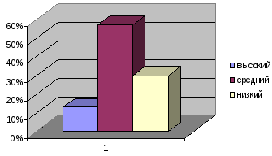
Полученные результаты позволяют сделать вывод, что у большинства испытуемых низкий и средний уровень познавательной активности, что говорит о необходимости ее развития. Данные диагностики свидетельствуют о необходимости целенаправленной систематической работы по развитию познавательного интереса у учащихся. Основными принципами работы стали:
- Эмоциональная вовлеченность учителя в познавательную деятельность. Только в том случае, если учитель сам с интересом погружен в какую-либо деятельность, может происходить передача личностных смыслов деятельности ребенку.
- Стимуляция любознательности ребенка.
- Передача инициативы от взрослого ребенку. Важно было не только заинтересовать ребенка, но и научить его ставить себе цели в процессе познавательной деятельности и самостоятельно находить способы их осуществления.
- Поддержка детской активности, исследовательского интереса и любопытства. Взрослый стремился не только передать инициативу ребенку, но и поддержать ее, то есть помочь воплотить детские замыслы, найти возможные ошибки, справиться с возникающими трудностями.
По итогам проведённой работы по внедрению в учебную деятельность ЦОР была проведена промежуточная диагностика по определению уровня познавательной активности.
Результаты мониторинга промежуточной диагностики (январь 2019 г.)
Таблица №2.
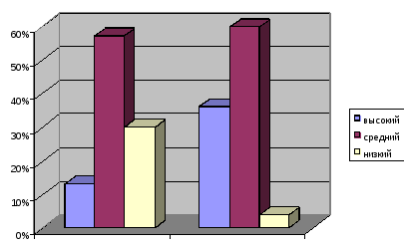
В результате сравнительного анализа показателей формирования познавательной активности выявлено следующее: количество детей с высоким уровнем развития увеличилось на 17 % , количество детей со средним уровнем уменьшилось на 2% за счет увеличения количества детей с высоким уровнем, количество детей с низким уровнем снизилось на 15%. У одного ребенка – 4% низкий уровень развития.
Данные проведенной работы позволяют сделать вывод, познавательная активность учащихся 8 Б класса еще не достаточно развита, только часть детей имеют высокий уровень познавательной активности. Остальные дети нуждаются в планомерной работе в данном направлении. Поэтому впереди предстоит еще большая работа. На следующий учебный год необходимо разработать перспективный план работы, учитывая достоинства и недостатки, исходя из итогов этого года.
И все-таки, напрашивается вывод, что использование ЦОР позволяет:
- улучшить эффективность и качество образования;
- ориентироваться на современные цели обучения;
- повысить мотивацию учащихся к обучению;
- использовать взаимосвязанное обучение различным видам деятельности;
- учитывать страноведческий аспект;
- сделать уроки эмоциональными и запоминающимися;
- реализовать индивидуальный подход;
- усилить самостоятельность школьников;
- изменить характера взаимодействия учителя и ученика;
- объективно оценивать знания учащихся;
- повысить качество наглядности;
- облегчить труд учителя.

